Комплект лекций по дисциплине «Охрана труда, электробезопасность,
пожарная и экологическая безопасность»
Для профессии 18494 «Слесарь по контрольно-измерительным приборам и
автоматике» (профессиональной подготовки на 2–3 разряды)

Лекция 1. Комплексная безопасность в профессиональной деятельности
слесаря КИПиА
Продолжительность: 2 академических часа
Цель лекции: Систематизировать знания в области охраны труда,
электробезопасности, пожарной и экологической безопасности при
выполнении работ по монтажу, обслуживанию и ремонту КИПиА.
1. Основы охраны труда: правовой контекст и практическая организация
1.1. Нормативно-правовая база охраны труда
Правовое регулирование охраны труда (ОТ) в Российской Федерации основано
на иерархической системе законодательных и подзаконных актов.

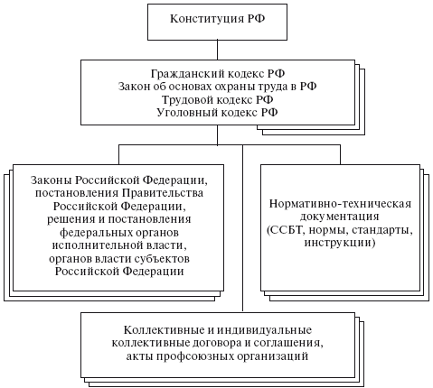
Рисунок 1.1. Иерархическая система нормативно-правовых актов по охране труда в Российской Федерации.
Базовым документом для ОТ является Трудовой кодекс РФ.
1.2. Обязанности работника и работодателя (ст. 212, 214 ТК РФ)
Таблица 1.1. Ключевые обязанности в области охраны труда
Субъект | Основные обязанности
Работодатель | Обеспечение безопасных условий труда; обучение и инструктаж; предоставление СИЗ; организация медицинских осмотров; расследование несчастных случаев.
Работник | Соблюдение требований ОТ; правильное применение СИЗ; прохождение инструктажей; немедленное извещение об опасных ситуациях.
1.3. Организация безопасного рабочего места слесаря КИПиА
Рабочее место должно соответствовать требованиям эргономики и безопасности. Критически важными являются:
- Пространственная организация: Свободные проходы шириной не менее 0.6 м, отсутствие загромождений.
- Освещение: Достаточное общее и местное для точных работ (юстировка, пайка).
- Порядок: Исправное состояние инструмента, его хранение в отведенных местах, своевременная уборка отходов (обрезки проводов, промасленная ветошь).

2. Электробезопасность: опасные факторы и меры защиты
2.1. Действие электрического тока на организм
Электрический ток оказывает биологическое, тепловое, электролитическое и механическое воздействие. Опасность определяется силой тока, путем его протекания и временем воздействия.

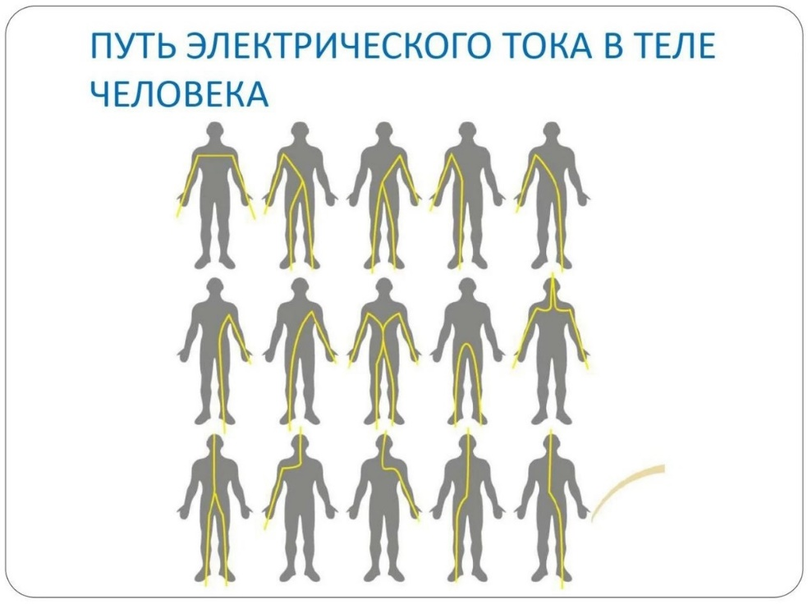
Рисунок 2.1. Примеры путей прохождения электрического тока через тело человека (петли тока).
Таблица 2.1. Пороговые значения переменного тока (50 Гц)
Значение тока | Воздействие на человека
0.6–1.5 мА | Порог ощущения
6–10 мА | Неотпускающий ток (судорожное сокращение мышц)
50–100 мА | Фибрилляционный ток (опасность смертельного исхода)
2.2. Классификация условий работ
Помещения в отношении опасности поражения током классифицируются по ПУЭ (глава 1.1).
Таблица 2.2. Характеристика помещений
Категория | Характерные условия | Примеры мест работы КИПиА
Без повышенной опасности | Сухо, нет токопроводящей пыли/полов | Лаборатории, диспетчерские
С повышенной опасностью | Сырость (>75%), токопроводящие полы/пыль | Производственные цеха, насосные станции
Особо опасные | Химически активная среда, два и более условий из предыдущей категории | Цехи электролиза, наружные установки
2.3. Организационные и технические меры защиты
- Технические меры: Защитное заземление, зануление, УЗО, применение пониженного напряжения, изоляция, ограждение.
- Организационные мероприятия (обязательны в электроустановках): Оформление работ нарядом-допуском или распоряжением; допуск; надзор во время работы.
2.4. Особенности безопасной работы слесаря КИПиА
- Работа со вторичными цепями трансформаторов тока (ТТ): Запрещено размыкать вторичные цепи ТТ под нагрузкой. Перед работами цепи должны быть закорочены.
- Работы в электроустановках: Проводятся по наряду-допуску. Требуется группа по электробезопасности не ниже III (до 1000 В).
- Монтаж/демонтаж приборов: Обязательно убедиться в отсутствии напряжения на клеммах.

3. Пожарная безопасность: классификация, средства тушения, действия
3.1. Причины и условия возникновения пожара
Для возникновения пожара необходимы три элемента: горючее вещество, окислитель (кислород), источник зажигания.
Таблица 3.1. Типичные причины пожаров, связанные с КИПиА
Группа причин | Конкретные примеры
Нарушение правил эксплуатации электрооборудования | Короткое замыкание, перегрузка, неисправность паяльника
Нарушение правил проведения огневых работ | Пайка без наряда-допуска, без средств тушения
3.2. Классификация пожаров и средства тушения
Пожары классифицируются по виду горючего материала (ГОСТ 27331).
Таблица 3.2. Выбор первичных средств пожаротушения
Класс пожара | Горючие материалы | Рекомендуемое средство тушения | Важное ограничение
A | Твердые вещества (дерево, бумага) | Водный, порошковый, воздушно-пенный огнетушитель | –
B | Жидкости (нефтепродукты, растворители) | Порошковый (ОП), углекислотный (ОУ) огнетушитель | –
E | Электроустановки под напряжением | Углекислотный (ОУ), порошковый (ОП) огнетушитель | Запрещено применять воду и воздушно-пенную пену!
3.3. Действия при возникновении пожара
- Сообщить в пожарную охрану по телефону 101 или 112.
- Оповестить людей, привести в действие систему оповещения.
- Приступить к тушению первичными средствами, если это не угрожает жизни.
- Отключить электроэнергию на участке пожара (по возможности).
- В случае неудачи — немедленно покинуть помещение по путям эвакуации.

4. Экологическая безопасность: отходы производства и ответственность
Деятельность слесаря КИПиА связана с образованием специфических отходов.
4.1. Основные виды отходов и правила обращения
Таблица 4.1. Классификация отходов деятельности КИПиА
Вид отходов | Примеры | Способ обращения
Металлические | Обрезки проводов, стружка, неисправные детали | Сбор для сдачи в металлолом
Нефтесодержащие | Промасленная ветошь, отработанные масла | Сбор в закрытую тару, передача на утилизацию
Химические | Остатки электролитов, кислот, растворителей | Сбор в спецтару, запрещен сброс в канализацию
Электронные | Неисправные платы, блоки питания, датчики | Накопление и передача лицензированным организациям
4.2. Основные принципы экологически безопасной работы
- Соблюдение технологических регламентов для минимизации аварийных сбросов и выбросов.
- Экономия материалов (припой, флюс, провода).
- Обязательный раздельный сбор отходов в соответствии с локальными инструкциями.
- Использование, где это возможно, менее опасных материалов (например, бессвинцового припоя).

Вопросы для самоконтроля
- Каковы основные обязанности работника в области охраны труда
согласно Трудовому кодексу РФ?
- По каким критериям помещение классифицируется как «особо опасное» в
отношении опасности поражения электрическим током? Приведите пример
такого помещения для деятельности слесаря КИПиА.
- Почему вторичные цепи трансформаторов тока запрещено размыкать под
нагрузкой?
- Каким огнетушителем допускается тушить электроустановку, находящуюся
под напряжением 380 В? Обоснуйте ответ.
- Как необходимо поступать с отработанным трансформаторным маслом и
промасленной ветошью после обслуживания оборудования КИПиА?

